 | 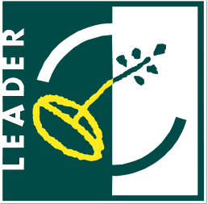 |  | 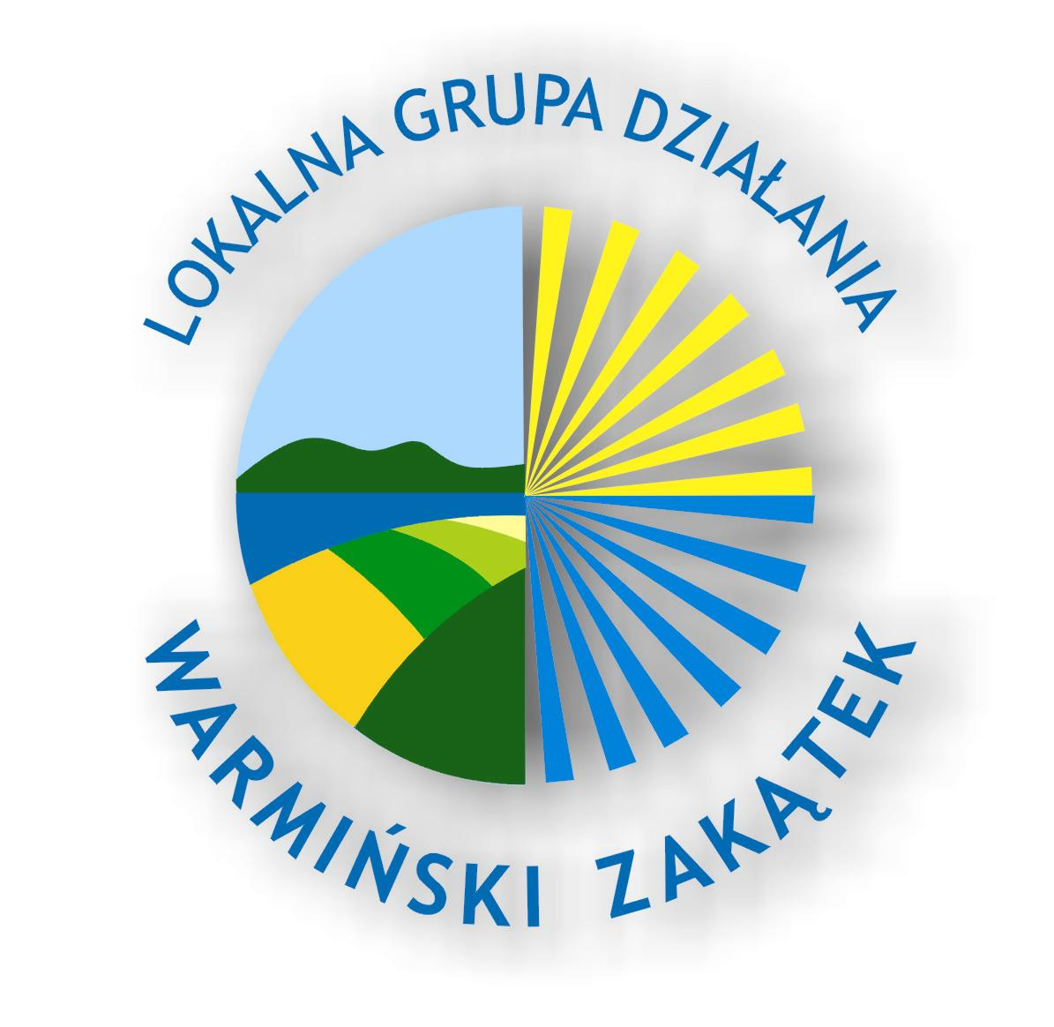

………………………………………..
(miejscowość, data)
…………………………………….
(Nazwa Wnioskodawcy/
Imię i nazwisko Wnioskodawcy)

…………………………………….
(adres Wnioskodawcy)

O Ś W I A D C Z E N I E

O W Y R A Ż E N I U Z G O D Y

N A P R Z E T W A R Z A N I E D A N Y C H O S O B O W Y C H

W związku z przystąpieniem do konkursu (10 nabór) o przyznanie pomocy w ramach działania „Małe projekty” – nowe zadanie Zintegrowane i sieciowe produkty turystyki wiejskiej na obszarze LGD „Warmiński Zakątek” , objętego Programem Rozwoju Obszarów Wiejskich na lata 2007 – 2013 wyrażam zgodę na przetwarzanie moich danych osobowych zgodnie z przepisami ustawy z dnia 29 sierpnia 1997 r. o ochronie danych osobowych (Dz. U. z 2002r. nr 101, poz. 926 z późn. zm.).

Oświadczam, iż przyjmuję do wiadomości, że:
1. Administratorem zebranych danych osobowych jest Lokalna Grupa Działania „WARMIŃSKI ZAKĄTEK” (ul.Grunwaldzka 6, 11-040 Dobre Miasto) oraz Urząd Marszałkowski Województwa Warmińsko – Mazurskiego w Olsztynie (ul. Emilii Plater 1, 10 -562 Olsztyn),
2. Moje dane osobowe będą przetwarzane wyłącznie w celach związanych
z realizacją działań Programu Rozwoju Obszarów Wiejskich na lata 2007-2013,
3. Podanie danych jest dobrowolne, aczkolwiek odmowa ich podania jest równoznaczna
z brakiem możliwości udzielenia wsparcia w ramach działania „Małe projekty”,
- Mam prawo wglądu do treści swoich danych osobowych i ich poprawiania.

.……………………………………….
(czytelny podpis/pieczęć imienna, parafka
osoby składającej oświadczenie)

